**Przekładniki SN - czym są i do czego służą?**

**Słyszałeś termin Przekładniki SN, ale nie wiesz, co to tak naprawdę jest? W niniejszym artykule zyskasz ważne informacje**

**Przekładniki SN**

Prąd to coś, bez czego współczesny świat nie mógłby istnieć. To dzięki niemu możemy funkcjonować, komunikować się, podróżować i wykonywać swoją pracę. W wielu urządzeniach napięcie, jakie jest tam wykorzystywane, jest małe, natomiast są miejsca, w których natężenia te są bardzo duże. Niezbędne czasem jest ich odpowiednie zmierzenie w różnych celach, do czego świetnie nadają się **Przekładniki SN**.

**Zastosowanie przetworników prądowych**

Przetworniki prądowe to rodzaje produktów, które mają za cel przetwarzanie prądu stałego lub zmiennego na sygnał staroprądowy, który wykorzystują [Przekładniki SN](https://www.dacpol.eu/pl/przekladniki-pradowe-sredniego-napiecia). Ich zastosowanie jest szerokie i wśród wielu można wymienić zmianę dużych natężeń prądu na mniejsze wartości czy też umieszczanie urządzeń w dużej odległości od obwodu kontrolowanego.

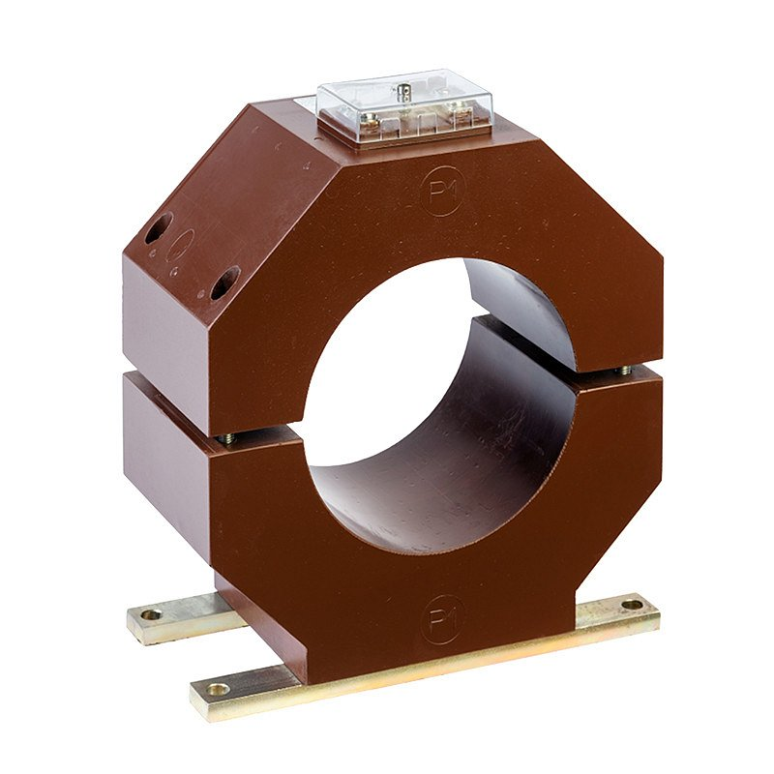

**Przekładniki SN — jak działają?**

*Przekładniki SN* to urządzenia, które umożliwiają mierzenie dużych natężeń prądu za pomocą mierników. Ich zastosowanie sprawdza się w elektroenergetyce, gdyż tam przydatna jest znajomość wartości napięć i prądów, które znajdują się w obwodach. Możemy wyróżnić kilka rodzajów przekładników prądowych, wśród których znajdują się między innymi przekładniki prądowe uniwersalne na szynę, przekładniki z otwieranym rdzeniem czy też przekładniki do zabezpieczeń. Więcej informacji na ten temat znajdziesz na stronie DACPOL.